GAMEBOOK
Concepts
Feedbacks Release 1.1

- Sobre os Pais de Gui:
- Altura: 4 cabeças
- Tentar abrasileirar um pouco mais o perfil estético de ambos (mais mestiços, traços menos finos no rosto, especialmente do pai)
- Para o pai: seguir um pouco o esteriótipo de cientista (cabelo meio bagunçado, perfil menos sereno) e possuir algum adereço indígena bem sutil.
- Sobre a mãe, tudo ok.
- Partir agora para o estudo de cores de ambos e model sheet

- Sobre Lyu:
- Utilizar óculos de grau (traço de “fragilidade”)
- Camisa: manga comprida, porém dobrada. Colocar o colete.
- Valorizar a bota, estando meio desamarrada. Perfil aventureiro
- Utilizar cores que estabeleçam distinção entre as 4 figuras folclóricas e que não se confunda com o tom predominante do cenário (floresta)
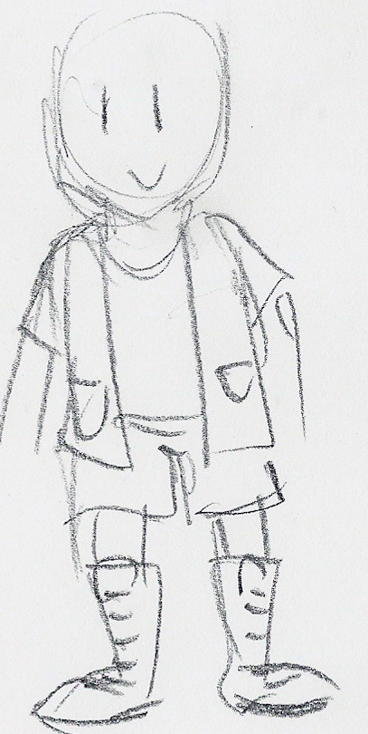
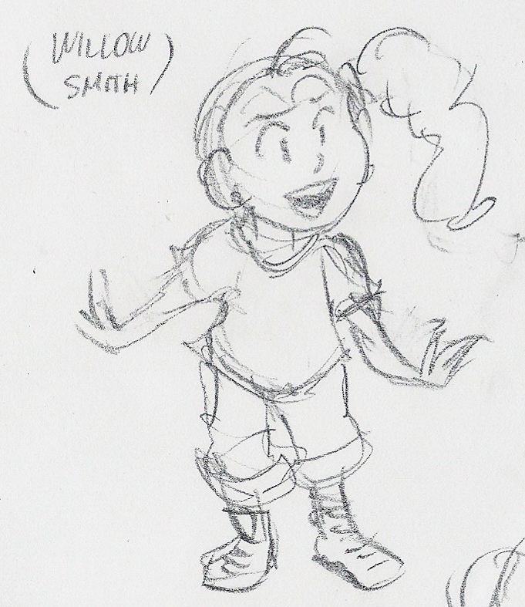

- Sobre Iara

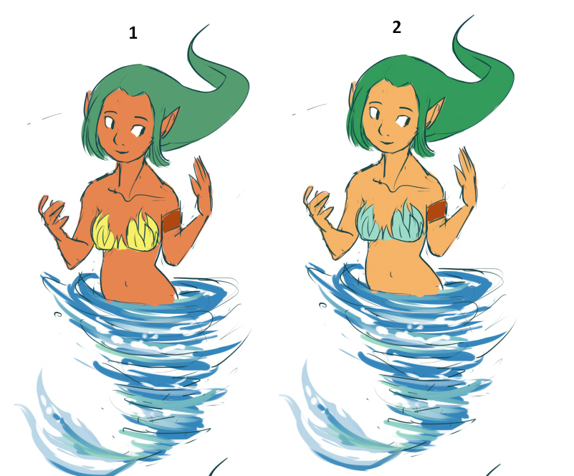
- Pele: Iara 1
- “Top”: Iara 2
- Cabelo: Iara 2
- A expressão ficou excelente
- Testar a melhor cor para a tiara abaixo considerando a cor do cabelo (não ter tanto contraste)

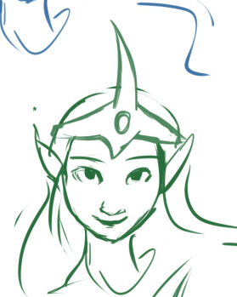

- Sobre Luno
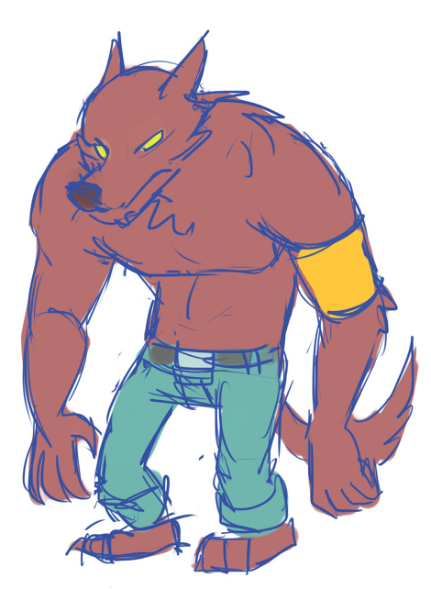

DONE! Muito bom!

- Sobre o Saci Pereira

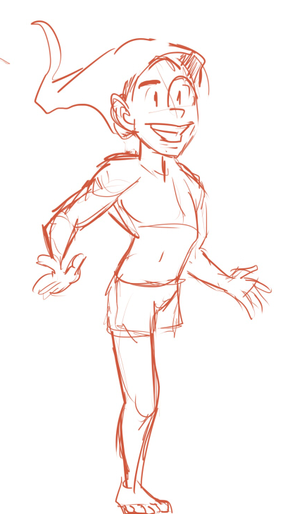
- A única observação é que o Saci Pereira, por debaixo do capuz, possui dreads. Se isso puder aparecer de forma beeeem sutil seria legal. Fora isso, done!

- Sobre Aram
- Tentar estabelecer um olhar mais concentrado, observador. Não tão tranquilo. Até meio traiçoeiro, meio intimidador. Apesar de ser o líder, ele encarna o anti herói.
- Evitar o verde na tanga e na faixa do tornozelo
- Sem sobrancelha
- Retirar a iris dos olhos, deixando os olhos com um tom amarelado
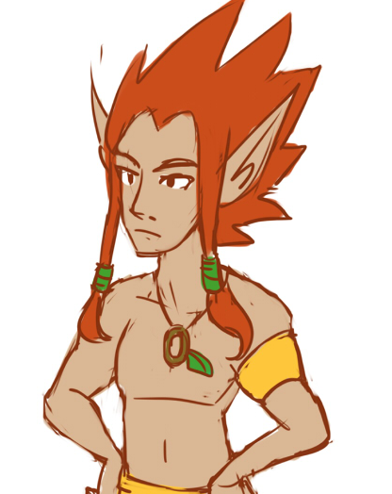
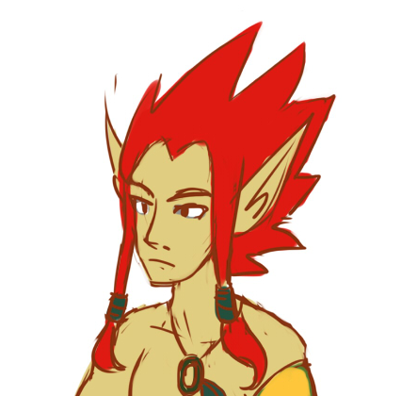
- Pele: Cabelo:

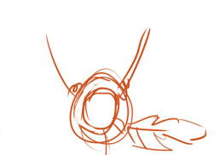
Colar (ser uma pena, não uma flor. Não usar verde).

- Sobre o Capataz
- O modelo criado parece ser o mais badass, quando na verdade, hierarquicamente, o capataz, apesar de inescrupuloso, seria o mais “fraco”.
- Pense como se fossem seringueiros, mercenários, que fazem trabalhos relacionados com a fábrica de celulose, mas também são capazes de matar alguém, se necessário.
- Não ser tão corpulento. Apesar de mal, seria meio “tonto” e atrapalhado.
- Não estão fardados, usam roupas rasgadas, vestimentas improvisadas.
- Considerar a paleta de cores dos protagonistas e criar algo que se oponha.

- Sobre o operário

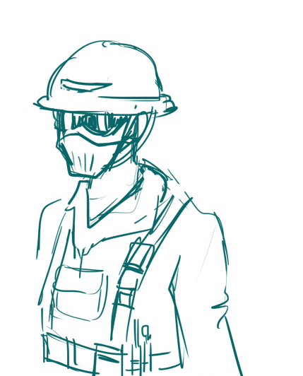
- Um operário padrão, porém meio maléfico.
- Cores predominantes: cinza, azul claro e
vermelho.

- Sobre o guarda
- O modelo construído lembra mais um guarda florestal e essa não é a intenção. Hierarquicamente, esse deve ser o personagem mais badass (fora o senhor Wilson).
- Pode possuir uma arma na cintura. Ele deve ser como um soldado de elite da fábrica, mas nada muito exagerado.
- Deve ser corpulento como o capataz do release 1.1

